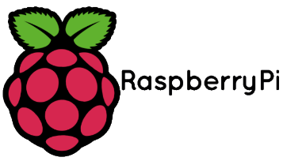
Raspberry Pi basis workshop

Wil je graag leren hoe je een Raspberry Pi moet instellen?
Wil je graag te weten komen hoe je met jouw PC een Raspberry kan aansturen?
Wil je graag leren hoe je op de GPIO pinnen allerlei elektronica veilig kan aansluiten?
Leer leuke STEM projecten met de Raspberry Pi bouwen.
Zin om te weten te komen hoe je kan starten met Python op de Pi?
Welke handige Linux shell commando’s bestaan er op de Pi?
Zo kan jouw Arduino elektronica weer dienst doen en kan je er nog meer uithalen!

Voldoende engineering uitdaging gevonden?
Iets voor in jouw STEM klas of elektronica afdeling?

Schrijf je dan nu in voor de Raspberry Pi basis workshop via deze link of via www.edulab.be
Datums: 9, 16 en 23 oktober, 6 november 2019
Telkens op een woensdag namiddag van 13u30 tot 16u30
Locatie: Gildenzaal Kuringen, Joris van Oostenrijkstraat 63, 3511 Kuringen

Leeftijd: 15 jaar of ouder (kan altijd besproken worden, kijkende naar ervaring met programmeren, elektronica en computers).

Kostprijs: 250 euro (inclusief syllabus)

Schrijf het geld over op de EDULAB rekening BE64 0635 9299 1852 met de vermelding “Raspberry workshop + naam”.
De betaling moet zeker 10 dagen na inschrijving binnenkomen.
Anders kan EDULAB jouw plaats op deze workshop niet meer garanderen.
Bij annulatie wordt het inschrijvingsgeld weerhouden.

Wat zelf meebrengen?

Laptop met minstens een Windows 7 configuratie
Arduino basis elektronica (draden, leds, schakelaars, weerstanden …) en breadboard
Eventueel jouw eigen Raspberry Pi 3 Model B+

Indien laptops, Raspberry Pi’s en basis elektronica een probleem zijn om mee te brengen meld je dit best op het inschrijfformulier van Edulab. Dan zorgen wij in de mate van het mogelijke hiervoor.

Meer info over EDULAB kan je vinden op www.edulab.be

Als je nog vragen hebt over de cursus kan je deze altijd stellen via info@edulab.be

